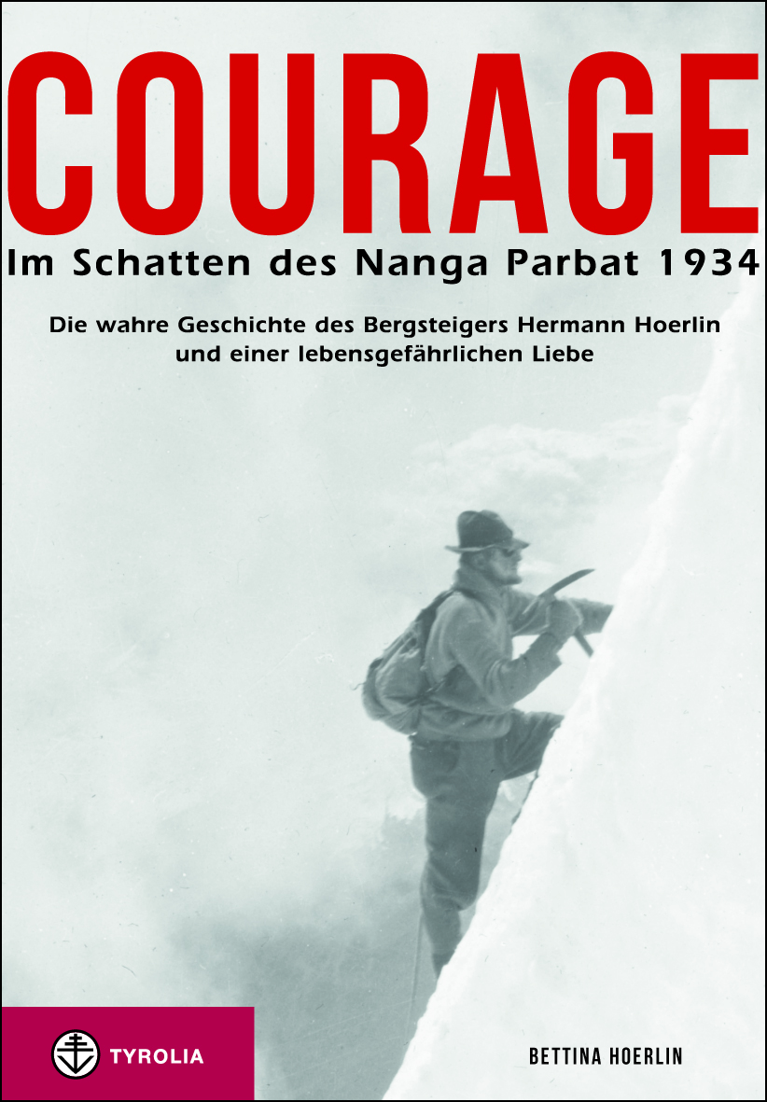
Bettina Hoerlin
Courage. Im Schatten des Nanga Parbat 1934
Die wahre Geschichte des Bergsteigers Hermann Hoerlin
und einer lebensgefährlichen Liebe
Aus dem Englischen ins Deutsche
übersetzt und bearbeitet von Jochen Hemmleb

336 Seiten, 80 sw. Abb., 15 x 22,5 cm, gebunden mit Schutzumschlag
Tyrolia-Verlag, Innsbruck-Wien 2014
ISBN 978-3-7022-3336-5, 12,95
Auch als E-Book erhältlich: ISBN 978-3-7022-3361-7, € 9,99

Eine Bergtragödie als Beginn einer lebenslangen Liebe
Vom mutigen Kampf zweier außergewöhnlicher Menschen gegen die Macht des Hakenkreuzes
Deutschland 1934. Die Nationalsozialisten festigen ihren Einfluss in Politik und Gesellschaft. Auch das Bergsteigen bleibt davon nicht unberührt. Der „Kampf“ um die Achttausender hat begonnen, am Nanga Parbat bahnt sich eine der größten Katastrophen in der Alpingeschichte an. Unter diesen Vorzeichen begegnen sich zwei außergewöhnliche Persönlichkeiten: Käthe Tietz Schmid und Hermann Hoerlin.

Hoerlin ist einer der besten Bergsteiger seiner Zeit, ein aufstrebender Physiker und hoher Funktionär im Deutschen Alpenverein, der sich mit aller Macht gegen die Nazifizierung von Wissenschaft und Vereinskultur stemmt. Käthe Tietz Schmid bildet zusammen mit ihrem Mann, dem renommierten Journalisten Willi Schmid, einen Fixstern der intellektuellen Münchner Bourgeoisie. Die beiden unterstützen die deutsche Nanga-Parbat-Expedition mit ihrer Pressearbeit, als zwei Tragödien ihren Lauf nehmen: Am 1. Juli wird Willi Schmid während des Röhm-Putschs von den Nationalsozialisten ermordet – als Opfer einer Namensverwechslung. Wenige Tage später beginnen die Nachrichten von den tragischen Ereignissen am Nanga Parbat einzutreffen, an deren Ende die Expedition mit insgesamt zehn Toten nahezu ausgelöscht und der Nanga Parbat als „Schicksalsberg der Deutschen“ ins kollektive Gedächtnis eingebrannt ist.

In dieser Situation wird Hermann Hoerlin zu Hilfe gerufen und kommt nach München. So lernen sich die beiden kennen. Eine hollywood-taugliche Liebesgeschichte beginnt, die vor dem realen geschichtlichen Hintergrund schnell an Kitsch verliert: Käthe Schmid ist jüdischer Herkunft, für eine gemeinsame Zukunft müssen sie Deutschland verlassen. Sie fliehen nach Österreich. Doch nach dem „Anschluss“ gelten auch hier die Nürnberger Rassengesetze. Sie beschließen, Europa zu verlassen.

Der kürzere, zweite Teil des Buches spielt in den USA. Er erzählt vom schwierigen Neubeginn, von der Zeit der atomaren Aufrüstung, vom Kalten Krieg und der McCarthy-Ära – und von der lebenslangen Liebe zweier außergewöhnlich couragierter Menschen.

Eine packende Lebens- und Liebesgeschichte, die den Terror des Nationalsozialismus, die Erfahrung der Emigration bis hin zu den Bedrohungen des Kalten Krieges unmittelbar miterleben und die heroische Zeit des Bergsteigens in neuem Licht erblicken lässt. Mit zahlreichen bislang unveröffentlichten Abbildungen aus dem historischen Archiv des Alpenvereins und dem persönlichen Archiv der Autorin – übersetzt und überarbeitet vom renommierten deutschen Alpinhistoriker Jochen Hemmleb.
Die Autorin:
Bettina Hoerlin wurde 1939 in den USA geboren, ein Jahr nachdem ihre Eltern Hermann Hoerlin und Käthe Schmid aus Nazideutschland flohen. Sie studierte Politikwissenschaft und lehrt heute im Gesundheitsbereich an der Universität von Pennsylvania. Nach dem Tod ihrer Eltern entdeckte sie Hunderte Briefe der beiden aus der Zeit zwischen 1934 und 1938 – und damit erstmals ihre eigene Familiengeschichte. Diese Briefe bilden die authentische Grundlage dieses Buches, das im November 2011 erstmals unter dem Titel „Steps of Courage. My Parents‘ Journey from Nazi Germany to America“ in englischer Sprache erschienen ist.

